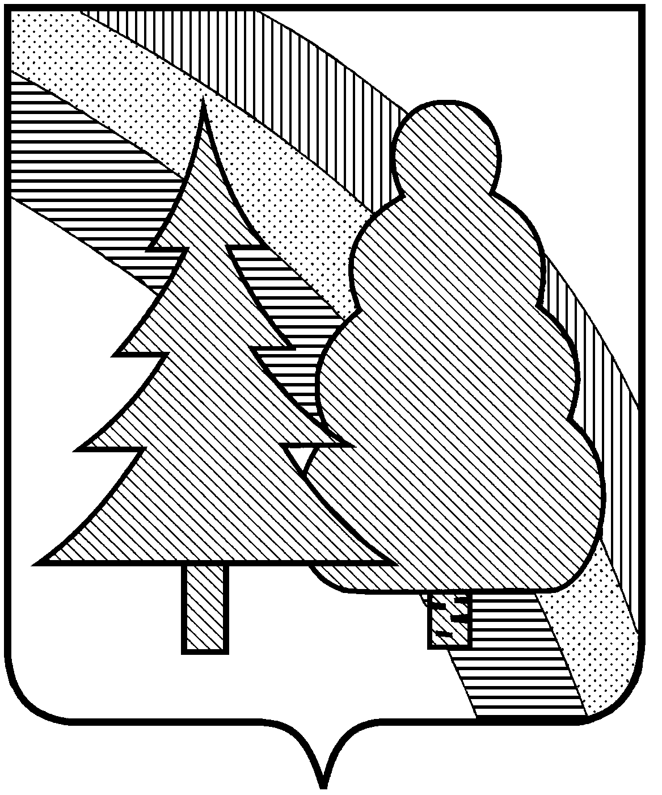

ПОСТАНОВЛЕНИЕ

А Д М И Н И С Т Р А Ц И И
ЗАКРЫТОГО АДМИНИСТРАТИВНО-ТЕРРИТОРИАЛЬНОГО ОБРАЗОВАНИЯ
г. РАДУЖНЫЙ ВЛАДИМИРСКОЙ ОБЛАСТИ

27.11.2020 года № 1619

Об утверждении программы профилактики нарушений обязательных требований в сфере муниципального лесного контроля на территории ЗАТО г.Радужный Владимирской области в 2021 году

В соответствии с частью 1 статьи 8.2 Федерального закона от 26.12.2008 года № 294-ФЗ «О защите прав юридических лиц и индивидуальных предпринимателей при осуществлении государственного контроля (надзора) и муниципального контроля», постановлением Правительства Российской Федерации от 26.12.2018 года № 1680 «Об утверждении общих требований к организации и осуществлению органами государственного контроля (надзора), органами муниципального контроля мероприятий по профилактике нарушений обязательных требований, требований, установленных муниципальными правовыми актами», руководствуясь статьей 36 Устава муниципального образования ЗАТО г.Радужный Владимирской области,
П О С Т А Н О В Л Я Ю :

- Утвердить программу профилактики нарушений обязательных требований в сфере муниципального лесного контроля на территории ЗАТО г.Радужный Владимирской области в 2021 году (приложение).
- Контроль за исполнением настоящего постановления возложить на заместителя главы администрации города, председателя комитета по управлению муниципальным имуществом администрации ЗАТО г.Радужный Владимирской области.
- Настоящее постановление вступает в силу со дня подписания и подлежит официальному опубликованию в информационном бюллетене администрации ЗАТО г.Радужный Владимирской области «Радуга-информ» и размещению на официальном сайте муниципального образования ЗАТО г.Радужный Владимирской области www.raduzhnyi-city.ru.

Глава города А.В. Колгашкин

Приложение

к постановлению администрации

ЗАТО г.Радужный Владимирской области

от 27.11.2020 года № 1619

Программа

профилактики нарушений обязательных требований в сфере муниципального лесного контроля на территории ЗАТО г.Радужный Владимирской области в 2021 году

1. Аналитическая часть

Настоящая программа разработана в целях организации проведения Комитетом по управлению муниципальным имуществом администрации ЗАТО г.Радужный Владимирской области – органом, уполномоченным на проведение муниципального лесного контроля на территории ЗАТО г.Радужный Владимирской области (далее – КУМИ), профилактики нарушений обязательных требований законодательства Российской Федерации, Владимирской области, муниципальных правовых актов ЗАТО г.Радужный Владимирской области (далее — обязательные требования), в сфере лесных отношений и лесопользования в отношении городских лесов, находящихся в муниципальной собственности ЗАТО г.Радужный Владимирской области, за нарушение которых законодательством Российской Федерации, Владимирской области предусмотрена административная ответственность.
К субъектам лесных отношений, в соответствии со статьей 4 Лесного кодекса Российской Федерации, относятся Российская Федерация, субъекты Российской Федерации, муниципальные образования, граждане, индивидуальные предприниматели, юридические лица.
Под муниципальным лесным контролем понимается деятельность органов местного самоуправления по контролю за соблюдением юридическими лицами, индивидуальными предпринимателями, гражданами требований лесного законодательства.
Подконтрольные субъекты – юридические лица, индивидуальные предприниматели, физические лица, использующие объекты лесных отношений на территории городских лесов, находящихся в муниципальной собственности ЗАТО г.Радужный Владимирской области.
Обязательные требования – требования к деятельности субъектов лесных отношений, по использованию и охране городских лесов, находящихся в муниципальной собственности ЗАТО г.Радужный Владимирской области.

Обязательные требования, требования, установленные муниципальными правовыми актами, оценка соблюдения которых является предметом
муниципального лесного контроля

- Недопущение самовольного занятия лесного участка или части лесного участка, в том числе недопущение использования лесного участка лицом, не имеющим предусмотренных законодательством Российской Федерации прав на указанный лесной участок;
- Предоставление достоверных сведений о состоянии лесных участков;
- Обеспечение охраны и защиты лесных участков;
- Использование лесных участков в соответствии с их целевым назначением способами, не наносящими вреда окружающей среде и здоровью человека.
- Осуществление мероприятий по пожарной безопасности на лесных участках.
- Выполнение в установленный срок предписаний, выданных должностными лицами в рамках компетенции, по вопросам соблюдения требований лесного законодательства и устранения нарушений в области лесных отношений.

- 2 -

Проведенные в 2020 году мероприятия по контролю, мероприятия по профилактике нарушений, и их результат

Лесные участки в составе городских лесов, находящихся в муниципальной собственности ЗАТО г.Радужный, подконтрольным субъектам – юридическим лицам, индивидуальным предпринимателям, физическим лицам, в 2020 году не предоставлялись.
Использование городских лесов, находящихся в муниципальной собственности ЗАТО г.Радужный, по видам деятельности, установленным статьей 25 Лесного кодекса РФ, не осуществляется.

Анализ и оценка рисков причинения вреда охраняемым законом ценностям и (или) анализ и оценка причиненного ущерба

Мониторинг типовых нарушений в сфере лесного законодательства, допускаемых подконтрольными субъектами, выявил, что ключевыми и наиболее значимыми рисками является неисполнение подконтрольными субъектами статьи 9 Лесного кодекса Российской Федерации, связанные с самовольным занятием лесных участков или их частей, в том числе использование лесных участков лицами, не имеющими предусмотренных законодательством Российской Федерации прав на указанные лесные участки.
Проведение профилактических мероприятий, направленных на соблюдение подконтрольными субъектами обязательных требований лесного законодательства, на побуждение подконтрольных субъектов к добросовестности, должно способствовать улучшению в целом ситуации, снижению количества выявленных нарушений обязательных требований в указанной сфере.

Цели программы профилактики

1. Предупреждение нарушений юридическими лицами, индивидуальными предпринимателями и гражданами обязательных требований, включая устранение причин, факторов и условий, способствующих возможному нарушению обязательных требований.
2. Мотивация к добросовестному исполнению обязательных требований подконтрольными субъектами и, как следствие, сокращение количества нарушений обязательных требований.
3. Повышение прозрачности системы муниципального лесного контроля.

Задачи программы профилактики

1. Формирование единого понимания подконтрольными субъектами обязательных требований лесного законодательства.
2. Выявление причин, факторов и условий, способствующих нарушениям обязательных требований, определение способов устранения или снижения рисков их возникновения.
3. Выявление типичных нарушений обязательных требований и подготовка предложений по их профилактике.

- 3 -

2. План мероприятий по профилактике нарушений на 2021 год

№ п/п | Профилактические мероприятия | Сроки (периодичность) проведения | Ответственные должностные лица
1 | Размещение на официальном сайте органов местного самоуправления в сети «Интернет» перечней нормативных правовых актов или их отдельных частей, содержащих обязательные требования, требования, установленные муниципальными правовыми актами, оценка соблюдения которых является предметом муниципального контроля, а также текстов соответствующих нормативных правовых актов | Поддерживать в актуальном состоянии | Лисецкий С.В. - заместитель председателя  КУМИ,  Некрасова Ю.А. - заведующий отделом по земельным отношениям,  Землянская С.В. - главный специалист, юрист КУМИ
2 | Информирование юридических лиц, индивидуальных предпринимателей по вопросам соблюдения обязательных требований, требований, установленных муниципальными правовыми актами | Поддерживать в актуальном состоянии
3 | Регулярное обобщение практики осуществления муниципального лесного контроля и размещение на официальном сайте органов местного самоуправления в сети «Интернет» соответствующих обобщений | Один раз в год

3. Проект плана мероприятий
по профилактике нарушений на 2022 и 2023 годы

№ п/п | Профилактические мероприятия | Сроки (периодичность) проведения | Ответственные должностные лица
1 | Размещение на официальном сайте органов местного самоуправления в сети «Интернет» перечней нормативных правовых актов или их отдельных частей, содержащих обязательные требования, требования, установленные муниципальными правовыми актами, оценка соблюдения которых является предметом муниципального лесного контроля, а также текстов соответствующих нормативных правовых актов | Поддерживать в актуальном состоянии | Лисецкий С.В. - заместитель председателя  КУМИ,  Некрасова Ю.А. - заведующий отделом по земельным отношениям,  Землянская С.В. - главный специалист, юрист КУМИ
2 | Информирование юридических лиц, индивидуальных предпринимателей по вопросам соблюдения обязательных требований, требований, установленных муниципальными правовыми актами | Поддерживать в актуальном состоянии
3 | Регулярное обобщение практики осуществления муниципального лесного контроля и размещение на официальном сайте органов местного самоуправления в сети «Интернет» соответствующих обобщений | Один раз в год

- 4 -

4. Должностное лицо, уполномоченное на выдачу при получении органом муниципального лесного контроля сведений о готовящихся нарушениях или о признаках нарушений обязательных требований, требований, установленных муниципальными правовыми актами, предостережений о недопустимости нарушения обязательных требований, требований, установленных муниципальными правовыми актами, в соответствии с частями 5 - 7 статьи 8.2 Федерального закона от 26.12.2008 года № 294-ФЗ «О защите прав юридических лиц и индивидуальных предпринимателей при осуществлении государственного контроля (надзора) и муниципального контроля»:

- Заместитель главы администрации города, председатель комитета по управлению муниципальным имуществом администрации ЗАТО г.Радужный Владимирской области – Семенович Владимир Александрович, контактный телефон (49254)3-29-51; адрес электронной почты: kumiraduga@yandex.ru.

5. Отчетные показатели в 2021 году

1. Количество проведенных в 2021 году профилактических мероприятий (размещение информации на официальном сайте администрации муниципального образования ЗАТО г.Радужный в информационно-телекоммуникационной сети «Интернет»).

6. Проект отчетных показателей на 2022 и 2023 годы

1. Количество проведенных в 2022 и 2023 годах профилактических мероприятий (размещение информации на официальном сайте администрации муниципального образования ЗАТО г.Радужный в информационно-телекоммуникационной сети «Интернет»).

7. Перечень нормативно-правовых актов

№ п/п | Наименование, реквизиты нормативного правового акта | Указание на структурные единицы нормативного правового акта, содержание обязательные требования | Описание круга лиц, и (или) видов деятельности, и (или) перечня объектов, в отношении которых применяются обязательные требования | Ссылка на электронный адрес расположения нормативного правового акта в сети Интернет
1 | Лесной кодекс Российской Федерации  от 04.12.2006  N 200-ФЗ | Главы  1; 2; 2.4; 3; 3.1; 3.2; 4; 6; 7 | Органы государственной власти, органы местного самоуправления, юридические лица, индивидуальные предприниматели и граждане, использующие лесные участки | http://pravo.gov.ru/proxy/ips/?docbody=&nd=102110364&intelsearch=%EB%E5%F1%ED%EE%E9+%EA%EE%E4%E5%EA%F1
2 | «Правила пожарной безопасности в лесах», постановление Правительства РФ от 30.06.2007 г. № 417 | Разделы  I – III; V; VI; IX; X | Юридические лица, индивидуальные предприниматели и граждане, использующие лесные участки | http://pravo.gov.ru/proxy/ips/?docbody=&nd=102115119&intelsearch=%EF%EE%F1%F2%E0%ED%EE%E2%EB%E5%ED%E8%E5+%CF%F0%E0%E2%E8%F2%E5%EB%FC%F1%F2%E2%E0+%D0%D4+%EE%F2+30.06.2007+%E3.+%B9+417

